**《幼儿园自主游戏观察与记录—从游戏故事中发现幼儿》笔记+读后感**

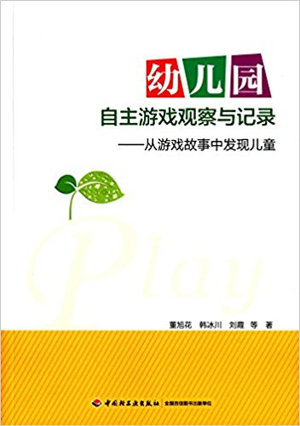

“儿童是以有能力、有自信的学习者和沟通者的身份成长的，身体、心理、精神健康，有安全感和归属感，知道他们能为社会做出重要贡献。”

——新西兰国家早期教育课程框架《The Whariki》理想宣言

本书主要分为两部分，一是以理论的形式呈现，主要论述如何观察、记录、解读与回应幼儿的游戏活动，二是以具体案例+夹分析+策略的形式呈现，主要记述的是小班、中班、大班、混龄班的孩子在自主游戏中的“魔法时刻“。

一、理论部分的笔记

l 为什么要对幼儿的游戏进行观察？

对幼儿游戏的观察，体现了教师对幼儿的关注和尊重，体现了幼儿教师的专业理念与素养，也体现了一个有思想会思考的专业工作者的独特视角，同时观察也是审视教育环境、教育行为适宜性的主要依据。

l 观察什么？（P6-8）

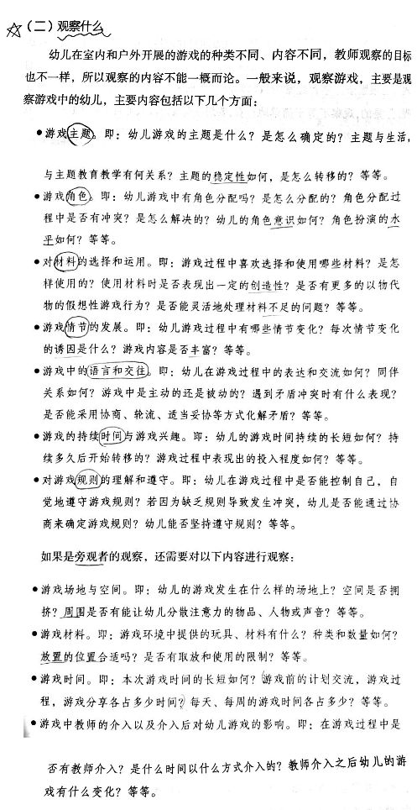

游戏主题、角色、材料、情节、游戏中的语言和交往，持续时间与游戏兴趣、游戏规则的理解和遵守、场地与空间等。

l 观察的基本方法：扫描观察法（全班），定点观察法（区域），追踪观察法（人）

l 观察记录

A． 书写的基本方法：“叙述+分析+反思“或”夹叙夹议“

B． 一般构成：

（1） 名称——不应起太大，要有指向性，如：救救小鸭子—有“缺陷“的材料能引发幼儿的深入探究

（2） 时间、地点、对象、过程

（3） 解读幼儿行为、反思

（4） *观察的目的——为了改进或了解哪方面而观察，如：材料的适宜性，幼儿的表征能力发展情况，下一步的教学计划等

C． 注意事项：

（1） 描述应系统、完整、有逻辑、有条理（注意交代游戏的背景，主题的来源）

（2） 真实、非主观判断、无偏见，避免贴标签

（3） 详细、有重点

l 如何解读幼儿的游戏活动？

A. 可从以下几方面寻找支持：

（1）结合《指南》、《纲要》的精神和要点进行分析，

（2）结合教育理论游戏理论进行分析，

（3）结合幼儿的心理年龄特点，

（4）结合幼儿的成长，背景，

（5）结合课程经验和生活经验，

（6）纵向对比、横向对比。

B. 可参考《上海市学前教育课程指南（试行）》中的“游戏观察要点及发展提示”进行分析（P15-16）

对于角色游戏和表演游戏的分析，应更多的关注幼儿的表征行为，

对于建构游戏的分析，应更多的关注幼儿的构造行为，

而合作行为和规则行为则是所有游戏都应该关注的

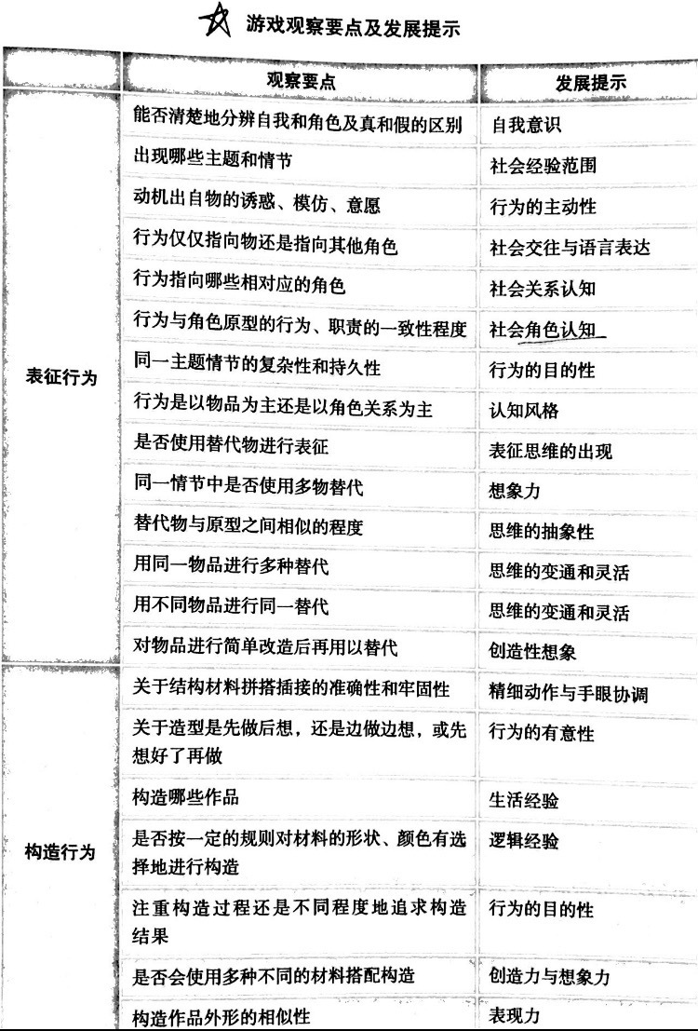

l 反思可围绕：

（1）对自己的儿童观、教育观、游戏观进行思考‘

（2）对游戏与主题教学的关系进行思考，

（3）对引领方向、发展目标进行思考，

（4）对游戏环境、材料调整进行思考，

（5）对游戏支持策略进行思考，

（6）对家园共育进行思考。

l 观察记录的用处

（1）用于与家长沟通（家长会、半日开放活动、家访、家园沟通等都会更加有效地增强家园沟通的时效，提高教师的专业地位）

（2）评价幼儿的发展，作为幼儿成长档案重要的组成部分

（3）作为班级故事与孩子分享

（4）调整环境与课程的依据

（5）教师间的交流和研讨

二、关于案例部分的感想

值得学习的地方：

1. 标题的具体化

大多以“具体事件+背后体现的学习品质”的形式体现，如：受欢迎夫人便利店—小班幼儿也有独立解决问题的能力。

2. 记录的完整性

注意交代背景，时间、游戏的由来、环境的创设、材料的增添等。

3. 把握“放手”的度

案例中，教师更多的是“管住”自己，尽量不去打扰幼儿的游戏，给予幼儿更多的时间和机会独立地去应对问题，当幼儿求助时，以相信的眼光和语气把问题抛回给幼儿，并在适当的时机进行引导。（如：泽泽是个遇事动脑筋想办法的孩子，我相信你会有办法的。）

*插话：对于“男孩子拼插枪玩打仗游戏”的看法？

书中是支持的，不应反对和干预，要尽可能在观察的基础上提供积极的支持，和幼儿分享一些军人保家卫国的图书和故事，提高幼儿对于打仗的认识，升华爱国情感，几乎每个男孩子心中都有一个英雄梦，但是在一个被过度呵护的家庭里成长，再加上幼儿园里几乎都是女教师，他们很容易变得“娘娘腔”，所以，教师选择适当的英雄故事和孩子们分享，也是培养他们坚毅、勇敢品格的途径之一。

但实际上我们的主班老师出于安全的考虑，是不允许孩子们这样做的，对此作为副班的我也不好多说，毕竟幼儿园总是强调安全为首位，如果能像安吉那样签订一些安全协议，给老师减轻一些安全负担，才敢放手给幼儿玩吧！但是就算是这样也不是所有家长都理解的，但我还是觉得孩子会有自己的安全意识，能够意识到自己是否处于危险中，同理，每个幼儿的发展水平都不一样，很难说所有孩子都很好地具备这个能力，并且能够控制自己不去伤害到他人，所有事情都要一分为二地看待，因此把握这个“”放手的度也是不容易，既要时刻关注着，又要做到不打扰，并且要能及时阻止安全事故。教师自身把握好这个“度”的同时，应该把“责任”分一半给幼儿，相信他们是有能力的学习者，引导幼儿学会自我保护以及不伤害他人。

4. 以专业的眼光看待游戏

在一些案例中，我似乎看到自己班孩子的影子，如卖糖果、拼插枪玩打仗游戏、吊环上的对抗等，这些都出现过。尽管这些游戏中普通人眼里只是孩子随便的玩耍，但是作为幼儿教师的我们就应以发现的眼光、专业的分析来看待幼儿的游戏，敏锐地发觉幼儿的成长发展状况以及潜在的问题，而这些游戏的例子也会成为我们与家长沟通的良好话题，并且在游戏后的小结中可作为故事来分享给全班孩子（可看照片，由孩子自己分享），学习好的解决办法以及提出建议，优化问题解决的方法。

5. 分析的专业性

书中案例都是采用夹叙夹议+回应策略的方式，夹叙夹议能更加具体的分析案例，并且分析从多方面出发，结合了幼儿的生活经验，身心发展特点，学习品质，交往能力，情绪态度等方面进行分析。

分析中常用的有：

l 学习品质：

（1）想象力，创造力，观察能力，思维的灵活性，分析判断能力，动手能力，意志力，专研精神和坚持性，一定的控制力，口语表达能力。

（2）解决问题的能力，学会寻求失败的原因，敢主动发现问题，探究问题，通过自己的思考和探索找到解决问题的方法，学会独立解决问题，善于总结经验。

l 社会交往：

（1）规则意识，协商、交换、轮流

（2）主动性，与伙伴一起玩的游戏愿望，乐意接纳同伴

（3）分工与合作，初步的角色分配协商的意识

（4）有礼貌，善意的交流，征求他人意见，商量与请求的语气

（5）领袖气质，号召力强，起安排分工、协调作用。

l 游戏中的表现：

（1）游戏的目的性，初步考虑根据需要选择材料，主题的不稳定性，灵活调整自己的游戏情节，丰富游戏内容，游戏的挑战性和趣味性，提高对角色的认知，不受空间的干扰。

（2）巧妙地进入别人的游戏。

l 其他：自身的个性，有主见，有想法，目的性强，动作的熟练程度，身体协调能力，。

l 情绪态度：自我疏导，自我调节的能力。

对比：

《小区域大学问--幼儿园区域环境创设与活动指导》更注重理论的指导

《幼儿园自主游戏观察与记录—从游戏故事中发现幼儿》更具体地呈现案例的书写和分析